
Республика Карелия
Олонецкий национальный муниципальный район
Администрация Туксинского сельского поселения

ПОСТАНОВЛЕНИЕ

от 14 января 2020 года № 02 д. Тукса

О внесении изменений в постановление администрации Туксинского сельского поселения от 29.04.2015 № 31 «Об утверждении административного регламента по предоставлению муниципальной услуги по выдаче специальных разрешений на движение по автомобильным дорогам общего пользования местного значения транспортных средств, осуществляющих перевозки опасных, тяжеловесных и (или) крупногабаритных грузов»

На основании протеста прокуратуры Олонецкого района от 24.12.2019 № 07-12-2019, в соответствии со ст. 31 Федерального закона от 08.11.2007 № 257-ФЗ «Об автомобильных дорогах и о дорожной деятельности в Российской Федерации и о внесении изменений в отдельные законодательные акты Российской Федерации», Федеральным законом от 27.07.2010 № 210-ФЗ «Об организации предоставления государственных и муниципальных услуг», Приказом Минтранса России от 05.06.2019 № 167 «Об утверждении Порядка выдачи специального разрешения на движение по автомобильным дорогам транспортного средства, осуществляющего перевозки тяжеловесных и (или) крупногабаритных грузов», администрация Туксинского сельского поселения постановляет:

- Из пункта 1.3 раздела 1 «Общие положения» исключить следующие слова:
«Правилами перевозки опасных грузов автомобильным транспортом, утвержденными приказом Министерства транспорта Российской Федерации от 8 августа 1995 г. N 73 «Об утверждении Правил перевозки опасных грузов автомобильным транспортом»
- Из пункта 2.3 раздела 2 «Стандарт предоставления муниципальной услуги» исключить следующие слова:
«разделом 7 Правил перевозки опасных грузов автомобильным транспортом, утвержденных приказом Министерства транспорта Российской Федерации от 8 августа 1995 г. N 73 «Об утверждении Правил перевозки опасных грузов автомобильным транспортом»
- Подпункт 2.6.3 пункта 2.6 раздела 2 «Стандарт предоставления муниципальной услуги» изложить в новой редакции:
«2.6.3. Документы, прилагаемые к заявлению:
- копия документов каждого транспортного средства (паспорт транспортного средства или свидетельство о регистрации транспортного средства, паспорт самоходной машины), с использованием которого планируется поездка;
- схема тяжеловесного и (или) крупногабаритного транспортного средства (автопоезда) с изображением размещения груза (при наличии груза) согласно приложении 8;
- сведения о технических требованиях к перевозке заявленного груза в транспортном положении (в случае перевозки груза) - сведения изготовителя, производителя груза, эксплуатационные документы, содержащие информацию о весогабаритных параметрах груза;
- копия платежного документа, подтверждающего уплату государственной пошлины за выдачу специального разрешения (при наличии информации об уплате государственной пошлины, содержащейся в Государственной информационной системе о государственных и муниципальных платежах, копия платежного документа не требуется);
- копия ранее выданного специального разрешения, срок действия которого на момент подачи заявления не истек, - в случае повторной подачи заявления на движение крупногабаритной сельскохозяйственной техники (комбайн, трактор) своим ходом в период с марта по сентябрь в пределах одного муниципального образования при наличии действующего специального разрешения на данное транспортное средство;
- предположительные сроки движения;
- маршрут движения;
- копия документа, удостоверяющего личность заявителя, либо доверенность представителя, оформленная в установленном порядке, в случае если от имени заявителя действует представитель»
- Пункт 2.8 раздела 2 «Стандарт предоставления муниципальной услуги» изложить в новой редакции:
«2.8. Основания для отказа в предоставлении муниципальной услуги:
- отсутствие полномочий администрации Туксинского сельского поселения на выдачу специального разрешения;
- информация о государственной регистрации в качестве индивидуального предпринимателя или юридического лица не совпадает с соответствующей информаций, указанной в заявлении;
- сведения, предоставленные в заявлении и документах, не соответствуют техническим характеристикам транспортного средства и груза, а также технической возможности осуществления заявленной перевозки;
- установленные требования о перевозке делимого груза не соблюдены;
- непредставление документов, предусмотренных подпунктом 2.6.3 раздела 2 регламента;
- заявитель не внес плату в счет возмещения вреда, причиняемого автомобильным дорогам тяжеловесным транспортным средством и не предоставил копии платежных документов, подтверждающих такую оплату;
- при согласовании маршрута установлена невозможность осуществления движения по заявленному маршруту тяжеловесного и (или) крупногабаритного транспортного средства с заявленными техническими характеристиками в связи с техническим состоянием автомобильной дороги, искусственного сооружения или инженерных коммуникаций, а также по требованиям безопасности дорожного движения;
- отсутствует согласие заявителя на:
- проведение оценки технического состояния автомобильной дороги;
- принятие специальных мер по обустройству пересекающих автомобильную дорогу сооружений и инженерных коммуникаций, определенных согласно проведенной оценке технического состояния автомобильной дороги и в установленных законодательством случаях;
- укрепление автомобильных дорог или принятие специальных мер по обустройству автомобильных дорог или их участков, определенных согласно проведенной оценке технического состояния автомобильной дороги и в установленных законодательством случаях;
- заявитель не произвел оплату оценки технического состояния автомобильных дорог, их укрепления в случае, если такие работы были проведены по согласованию с заявителем и не предоставил копии платежных документов, подтверждающих такую оплату;
- заявитель не произвел оплату принятия специальных мер по обустройству автомобильных дорог, их участков, а также пересекающих автомобильную дорогу сооружений и инженерных коммуникаций, если такие работы были проведены по согласованию с заявителем и не предоставил копии платежных документов, подтверждающих такую оплату;
- отсутствуют оригиналы заявления и схемы автопоезда на момент выдачи специального разрешения, заверенных регистрационных документов транспортного средства в случае, если заявление и документы направлялись в уполномоченный орган с использованием факсимильной связи;
- отсутствует согласование владельцев автомобильных дорог или согласующих организаций, если не требуется разработка специального проекта и (или) проекта организации дорожного движения;
- отсутствует специальный проект, проект организации дорожного движения (при необходимости);
- крупногабаритная сельскохозяйственная техника (комбайн, трактор) в случае повторной подачи заявления в соответствии пунктом 2.6.3 настоящего регламента является тяжеловесным транспортным средством»
- Раздел 2 «Стандарт предоставления муниципальной услуги» дополнить пунктом 2.14 следующего содержания:
«2.14. Специалист администрации Туксинского сельского поселения не в праве требовать от заявителя предоставление документов и информации, отсутствие и (или) недостоверность которых не указывались при первоначальном отказе в приеме документов, необходимых для предоставления государственной или муниципальной услуги, либо в предоставлении государственной или муниципальной услуги, за исключением случаев указанных в п. 4 ст. 7 Федерального закона от 27.07.2010 г. № 210 – ФЗ «Об организации предоставления государственных и муниципальных услуг»
- Раздел 3 «Административные процедуры» дополнить пунктами 3.5, 3.6 и 3.7 следующего содержания:
«3.5. В случае допущения опечаток и ошибок в выданных в результате предоставления муниципальной услуги документах, заявитель подает в Администрацию Туксинского сельского поселения в свободной форме заявление об исправлении опечаток и (или) ошибок допущенных в выданных в результате предоставления муниципальной услуги документах.
3.6. Специалист администрации проводит проверку указанных в заявлении сведений и в случае выявления допущенных опечаток и (или) ошибок в выданных в результате предоставления муниципальной услуги документах осуществляет исправление и замену указанных документов в срок, не превышающий 5 рабочих дней с момента регистрации соответствующего заявления.
3.7. В случае отсутствия опечаток и (или) ошибок в выданных в результате предоставления муниципальной услуги документах, специалист письменно сообщает заявителю об отсутствии таких опечаток и (или) ошибок в срок, не превышающих 5 рабочих дней с момента регистрации соответствующего заявления»
- Раздел 5 «Досудебный (внесудебный) порядок обжалования решений и действий (бездействий) органа, предоставляющего муниципальную услугу, а также должностных лиц, муниципальных служащих» дополнить пунктами 5.7, 5.8 и 5.9 следующего содержания:
«5.7 В случае признания жалобы подлежащей удовлетворению в ответе заявителю, указанном в пункте 5.6 настоящей статьи, дается информация о действиях, осуществляемых специалистом
администрации в целях незамедлительного устранения выявленных нарушений при оказании муниципальной услуги, а также приносятся извинения за доставленные неудобства, и указывается информация о дальнейших действиях, которые необходимо совершить заявителю в целях получения муниципальной услуги.
5.8 В случае признания жалобы, не подлежащей удовлетворению в ответе заявителю, указанном в пункте 5.6 настоящей статьи, даются аргументированные разъяснения о причинах принятого решения, а также информация о порядке обжалования принятого решения.
5.9 В случае установления в ходе или по результатам рассмотрения жалобы признаков состава административного правонарушения или преступления Глава Туксинского сельского поселения незамедлительно направляет имеющиеся материалы в органы прокуратуры»
- Пункт 5.1 раздела 5 «Досудебный (внесудебный) порядок обжалования решений и действий (бездействия) органа, предоставляющего муниципальную услугу, а также должностных лиц, муниципальных служащих» дополнить абзацами 8,9 и 10 следующего содержания:
« – нарушение срока или порядка выдачи документов по результатам предоставления государственной или муниципальной услуги;
– приостановление предоставления государственной или муниципальной услуги;
– требование у заявителя при предоставлении государственной или муниципальной услуги документов или информации, отсутствие и (или) недостоверность которых не указывались при первоначальном отказе в приеме документов, необходимых для предоставления государственной или муниципальной услуги, либо в предоставлении государственной или муниципальной услуги, за исключением случаев, предусмотренных п. 4 ст. 7 Федерального закона от 27.07.2010 г. № 210 – ФЗ «Об организации предоставления государственных и муниципальных услуг»
- Дополнить административный регламент по выдаче специальных разрешений на движение по автомобильным дорогам общего пользования местного значения транспортных средств, осуществляющих перевозки опасных, тяжеловесных и (или) крупногабаритных грузов приложением 8 (приложение 1 к настоящему постановлению).
- Настоящее Постановление подлежит обнародованию в установленном законом порядке и размещению в сети Интернет на официальном сайте Туксинского сельского поселения по адресу: http://adm-tyksa.ru/ .
- Контроль за выполнением настоящего постановления оставляю за собой.

И. о главы Туксинского
сельского поселения В.Л. Петровина

Приложение 1
к постановлению от 14.01.2020 г. № 02

СХЕМА
Тяжеловесного и (или) крупногабаритного
транспортного средства (автопоезда)
Вид сбоку:
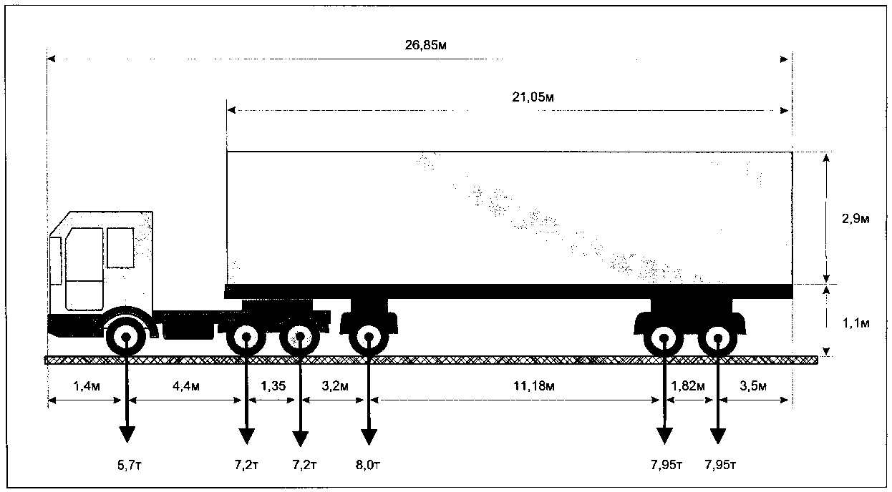
Вид сзади:
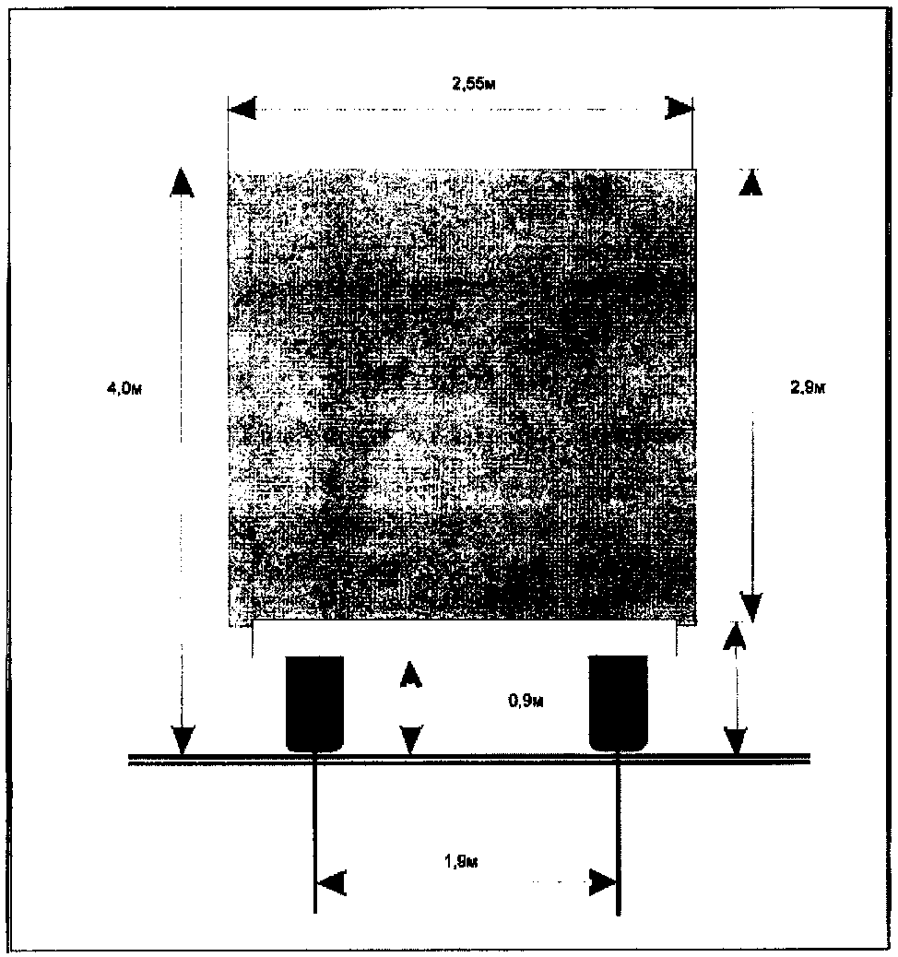

______________________________ ___________________________
(должность, ФИО заявителя) (подпись заявителя)

М.П. (при наличии)

